Федеральное государственное бюджетное образовательное учреждение высшего образования
 | «Московский государственный технический университет  имени Н.Э. Баумана»  (национальный исследовательский университет)  (МГТУ им. Н.Э. Баумана)

ФАКУЛЬТЕТ ____ИНФОРМАТИКА И СИСТЕМЫ УПРАВЛЕНИЯ________
КАФЕДРА ______Компьютерные Системы и сети (ИУ6)___________

Отчет
по лабораторной работе № 3
Название рубежного контроля: Работа с исключениями
Дисциплина: Алгоритмизация и программирование

Студент гр. __________ __________________ Г.М.Власов
(Подпись, дата) (И.О. Фамилия)

Преподаватель __________________ __________________
(Подпись, дата) (И.О. Фамилия)

Москва, 2024

В качестве примера использовать приложение, определяющее корни квадратного уравнения ax²+bx+c = 0. Предусмотреть возможность отсутствия корней при введенных пользователем коэффициентах, предусмотреть исключения при вводе нечисловых данных. Отладить и протестировать программу.
В отчете привести диаграмму классов, схему алгоритма метода Main, текст программы и результаты тестирования.
Рассимотрим разные случаи:

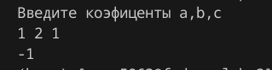
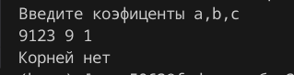

Квадратное уравнение Для уравнения не имеющего корней
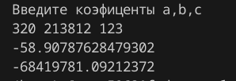
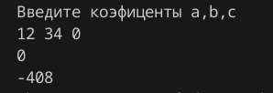

С коэффицентом с равным нулю Для сложных уравнений
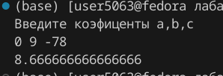
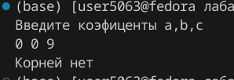

Если а и б равны 0 Для а = 0
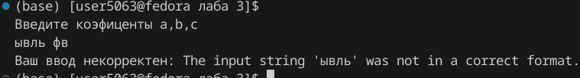
Для некорректоного ввода

Часть 2. Изучить диагностические сообщения компилятора и средства отладки. Привести в отчете примеры диагностических сообщений, а также скриншоты результатов применения средств отладки для установки контрольных точек и просмотра промежуточных результатов.
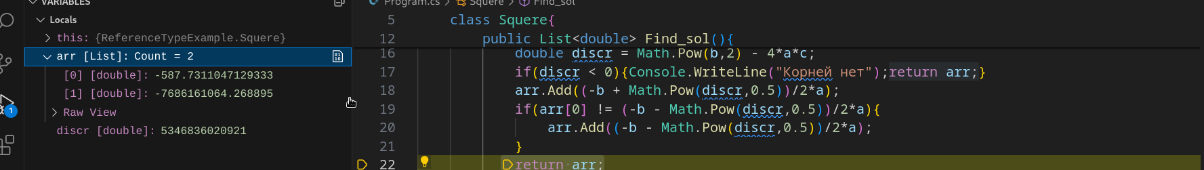
Посмотрим на значение переменных в процессе выполнения, поставив точку остановки в классе расчета дискриминината и поиска корней.

Нарисуем схему-алгоритм

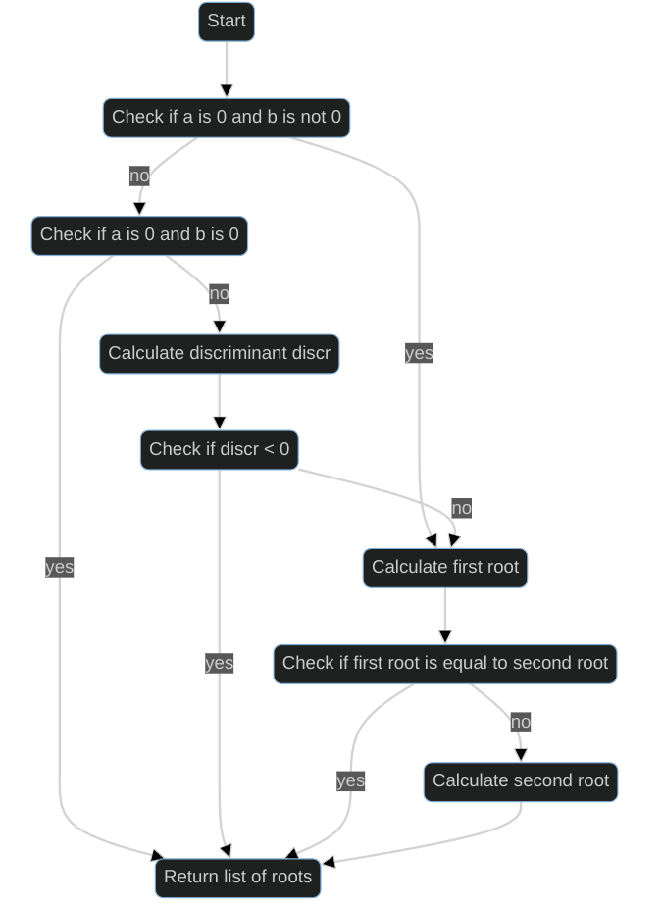
Вывод: Научились работать со средстваим отладки, использовать исключения, классы, матиматические методы в языке с#.

